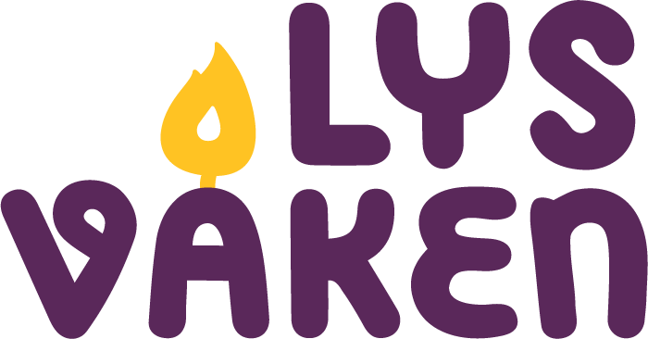
Aktiviteter og leker

Jesus som 12-åring - Gjemsel
I forbindelse med fortellingen om Jesus so 12-åring passer det leke gjemsel. Alle kan erfare hvordan det føles å være borte og hvordan det føles å søke noen. Etter leken kan en snakke om erfaringer med å bli borte og å lete etter noen.
Har du blitt borte en gang?
Hvordan var det å bli funnet igjen? Hva tror du det var for de/ den som har funnet deg?
Har du mistet noen? Hvordan var det?

Rund temaet lys
Lys kan symbolisere motsetninger, lykke, varme, orientering, håp og -som flamme- ødeleggelse. Samtidig er lyset spesielt tydelig i kontrast til mørket. Som kristen symbol betyr lys å forstå, noe som peker ut av daglige livserfaringer, noe som åpner veien til Gud. Lyset er et symbol for Jesus. I Jesus møter mennesker lystet som gir mening i og kraft for livet. Derfor bruker vi lys i kirken gjennom hele kirkeåret. Allikevel har lystet en spesiell betydning i adventstiden. Vi forbereder oss og venter på jul, vi tenner lilla lys, vi lyser opp mørket, vi pynter med lys i vinduer.

Komme i gang - Opplevelse av mørke
Bygge et tårn av byggeklosser med bind rundt øynene. Hvem klarer å bygge høyest?
Hvorfor er det så vanskelig?

Lys og skygge – Hvem er det?
Når gruppen er stor nok kan man lage en gjettelek med skygge. Med hjelp av et hvit laken og en sterk lampe kan en lage et enkelt skyggeteater. En liten gruppe barn går ut og kommer en etter en bak lakenet slik at man ser ansiktet i skyggen. Nå må alle gjette hvem det er.

Eksperimenter med lys
Clementoni Discover - Lys og Farger, eksperimentsett, kan bestilles på nettet
metlab.no/eksperimenter/eksperiment-5-lag-en-regnbue/

Lag armbånd med UV-perler
Fås kjøpt på apoteket eller nettet, f.eks. nettbutikk.kreftforeningen.no/butikk/armband/magiske-uv-perler/

Ditt ord er en lykt for min fot og et lys for min sti (Sal 119,105)
Ute: Sti med lys
Når det er mørkt ute kan en lage en sti ute som er markert med lys (telys i glass). Alle samles inne og kan snakke om opplevelser av mørke. Det kan være noe tungt de selv har opplevd, noe de er bekymret for, noe de gruer seg til osv. Alle får et glass med et telys i hånden og følger veien en etter en, evt. to og to. Helst skal alle gå uten å snakke. I slutten av veien møtes alle i en ring og setter lysene i midten. I felleskap kan alle si «Gud er som et lys på min vei». Kan avsluttes med bønn og evt kveldssalme.
Inne: Refleksløyper i kirka

«Vi har en lang mørk gang inne i kirkeveggene.
I denne gangen hang vi opp reflekser pluss en ting med kirkelig tilknytning sammen med refleksen. Tingene var slikt som: et nattverdbeger, et ikon, lys, et oblat, 7 armet lysestake, et kors, m.m. Barna gikk inn gruppevis i den mørke gangen med lykt/hodelykt. Når de kom til en refleks skulle de studere og huske tingen som sto der. Poenget var da at de skulle huske alle de tolv tingene som var satt ut.» Fra Vardåsen menighet

Del opp bibelverset og skriv det bakpå reflekser som festes rundt omkring i kirka. Del deltakerne inn i grupper, og gi hver gruppe skrivesaker og ei lommelykt hver. Demp lyset i kirka (Det kan gjerne være helt mørkt). La gruppene finne refleksene og skrive ned ordene, slik at de setter sammen bibelverset til slutt.
Hva tror dere dette bibelverset betyr?
Ideen er hentet fra «Btweens», andaktsopplegg for tweens fra Bibelleseringen.

Solstråler
I slutten av dagen/helgen/til avskjeden
Alle får en gul pappstripe (lysstråle) og skriver navnet sitt på. Nå skriver alle hyggelige ord (som varmer) på de andres lysstråler. Gjerne til rolig musikk. Etter en stund setter alle seg ned og leser ordene de har fått. Passer fint til boka «Frederick», Leo Lionni, om musa Frederick som ikke samler nøtter og kjerne til vinteren, men solstråler, farger og ord, drømmer og håp. Kan leses eller fortelles fritt, evt. som godnattfortelling.

Lysstafett (ute)
Del gruppen i lag. Hvert lag får et lys og fyrstikker. Lyset skal bæres til avtalt mål. Når lyset slukner må lysbæreren tilbake og få tent lyset på nytt.

Lage eller pynte lys, lage lykter eller telysglass, adventsstjerne, fakler
Det er bare å google.
Lag din egen fakkel: kmspeider.no/aktiviteter/lag-din-egen-fakkel-article4528-871.html

Trosopplæring gjennom fingrene
I dette heftet fra Hobbyassistenten.no finner du modeller som passer til de mest sentrale høytidene i kirkeåret, noen av de mest sentrale symbolene som brukes i kirken og til noen av de bibelfortellingene som kanskje er mest brukt i arbeidet med barn.
På side 12, 19, 25 og 31 er det oppgaver som passer spesielt godt for 11-åringer. Disse tingene kan også brukes til å pynte kirken til søndagens gudstjeneste.

